FUNDAÇÃO EDUCACIONAL CLAUDINO FRANCIO
CENTRO DE EDUCAÇÃO BÁSICA SÃO JOSÉ
Roteiro de estudos – Educação Infantil
Semana de 27 a 31 de julho de 2020.

TURMAS: Infantil 1 Fase 1 B
Professoras: Fernanda, Letícia, Liamara, Abielly e Natália.
Atividades
Orientação de estudos
Linguagem
2ª Sequência Didática Atividades “Se essa rua fosse minha…”
Utilizaremos como recurso literário a cantiga de roda “Se essa rua fosse minha…”, um tipo de canção popular que está diretamente relacionada com a brincadeira de roda, possui características próprias, com melodia e ritmo equivalentes à cultura local, letra de fácil compreensão e tema referente à realidade da criança ou ao seu imaginário.
1 Atividade
Ficha 04- Atividade inicial/ leitura de imagem
Material: apostila, cola e lantejoulas
Sugerimos como atividade disparadora a apresentação de uma imagem na qual a criança poderá, através de algumas perguntas feitas antecipar significados, estabelecendo relações acerca do tema da cantiga de roda a ser trabalhada, conversando e instigando-as para que levantem suas hipóteses. Faça perguntas acerca da imagem, tais como: Que lugar é esse? Quem mora nessa rua? Você poderá fazer outras perguntas a fim de que as crianças explorem de diversas maneiras a imagem apresentada. Em seguida cole as lantejoulas ladrilhando as ruas da imagem.
(Clique duas vezes em cima da imagem abaixo para abrir a atividade)
2 Atividade
Ficha 05 - Atividade inicial
Material: Apostila e lápis
Disponibilize, em seguida, a ficha 05, e solicite que faça seu registro. Lembre-se de que a resposta ainda pode não ser a convencional, mas com certeza revelará o pensamento (a intenção) da criança ao produzir o desenho através da garatuja.
(Clique duas vezes em cima da imagem abaixo para abrir a atividade)
3 Atividade
Ficha 06 - Hora do texto
Material: Apostila e lápis
Agora, chegou o momento de apresentar a cantiga de roda à criança. Inicialmente, perguntar se conhecem a cantiga “Se essa rua fosse minha...”, podendo cantar os primeiros versos para facilitar a sua identificação. Em seguida, inicie a leitura utilizando a estratégia de inferência, mantendo o suspense dos versos que vêm na sequência de modo que as crianças tenham a oportunidade de cantar, caso saibam. Após a primeira leitura, cante a música dando ritmo. Disponibilize a ficha 06 (adaptada) solicitando que a criança identifique como ela se sentiu ao recitar ou cantarolar a parlenda.
(Clique duas vezes em cima da imagem abaixo para abrir a atividade)
Adaptação
https://drive.google.com/file/d/1lLaReY3i9jHp8FvuqMLGGRZ9niEmpgIu/view?usp=sharing
Se essa rua fosse minha
https://www.youtube.com/watch?v=IuZf_xTt_JU
Natureza e Cultura
5 Atividade
Ficha 06 - Atividade inicial/ leitura de imagem
Material: Apostila e lápis de cor
2ª Sequência Didática: Brincadeiras e cantigas da cultura brasileira – Região Nordeste
Explore as ilustrações deixando que verbalizem o que veem. Proponha a leitura de imagens, momento durante o qual você deve obter a participação ativa das crianças usando perguntas como que lugar é esse? Será que existe cantigas e brincadeiras no nordeste, como que as crianças brincam nesta região?
(Clique duas vezes em cima da imagem abaixo para abrir a atividade)
5 Atividade
Ficha 07 - Atividade inicial
Material: Apostila e tinta e pincel
Apresente a proposta do dia: brincar de “chica, chica bum”.
Jeito de brincar você deverá ser o “mestre” durante a brincadeira. Oriente a criança a juntar as mãos e fingir mexer um caldeirão com uma colher enquanto cantam os versos da música. Ao final, elas se transformarão no que o mestre escolher: se você disser pipoca, por exemplo, todas pularão feito o milho estourando na panela.
Letra da música Chica, chica bum/ Vou mexer meu caldeirão / E você vai se transformar/Em... pipoca! (Faça variações: transforme as crianças em sapos, cachorros, cavalos etc.)
Em seguida, coloque as ficha à disposição da criança e apresente a proposta da atividade: o que eu mais gostei de fazer durante a brincadeira foi… tentativa de desenho/garatuja desordenada.
(Clique duas vezes em cima da imagem abaixo para abrir a atividade)
Matemática
6 Atividade
Ficha 08 - Hora do jogo
Material: Apostila, cartonado e cola
Para a atividade da ficha 8, recorte do cartonado o quebra-cabeça com a imagem da vaca. Questione-os sobre isto: que animal vocês vão encontrar? É grande? Pequeno? Alto? Bem baixinho? Entre outras possibilidades.
Proposta: “Monte o quebra-cabeça e veja qual animal está representado nele.”
(Clique duas vezes em cima da imagem abaixo para abrir a a
Cartonado
7 Atividade
Ficha 09 - Exploração e descobertas
Material: Apostila, cola e cartonado
Temos como proposta iniciar trabalhos em agrupamento, deixe a criança brincar e explorar os animais, depois solicite que organize as figuras dos animais, poderá ser do maior para o menor ou vice e versa.
(Clique duas vezes em cima da imagem abaixo para abrir a atividade)
Cartonado
8 Atividade
Ficha 10 - Leitura de imagem
Material: Apostila e lápis de cor
A ficha 10 consiste na ilustração de uma casa de fazenda. A ideia é que essa ficha sirva de apoio para as atividades da ficha 11. Explore os detalhes da ficha, pergunte se a criança moram em casas parecidas com as da imagem, relembre que espaços ou ambientes existem em uma casa (por exemplo, quartos, cozinha, banheiro) e, com as crianças em roda, converse sobre as formas, mobília, uso desses locais e seus tamanhos. Pergunte, por exemplo, se o banheiro é menor que o quarto ou a cozinha etc. É importante que você traga para a discussão a linguagem matemática, lembrando o que há na casa em grande quantidade (copo, prato, colher) e o que há em pequena quantidade (fogão, geladeira, sofá). explorando assim o eixo Espaço e forma, usando para isso blocos do baú de formas, antes porém, usaremos caixas de papelão para explorar construções tridimensionais
(Clique duas vezes em cima da imagem abaixo para abrir a atividade)
9 Atividade
Ficha 11 e 12 - Exploração e descobertas
Material: Apostila diferentes papelotes de figuras geométricas
Explorando assim o eixo Espaço e forma, usaremos para isso blocos do baú de formas, antes porém, com ajuda de caixas de papelão vamos explorar construções tridimensionais, construindo casas grandes e casas pequenas com as caixas. Para o registro das atividades, os papelotes com figuras figuras geométricas (triângulo, retângulo e quadrado) serviram de base para a construção das casas
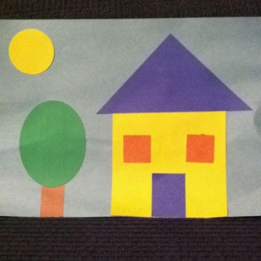
(Clique duas vezes em cima da imagem abaixo para abrir a atividade)
ficha 11
ficha 12
Cantigas
Era uma casa bem fechada
https://www.youtube.com/watch?v=hwNZUAUHhRo
Era uma casa muito engraçada
https://www.youtube.com/watch?v=LmdCC8zBG_4

Disciplinas  extras | Educação Física:  OBJETIVOS DA AULA: CAPACIDADES FÍSICAS.  Materiais: Um saco de feijão e um pacote de açúcar.  01 atividade: A criança ter em mãos o saco de feijão, pedir para a criança caminhar dentro de casa, transportando o mesmo. Após caminhar com o saco de feijão, ter em mãos um pacote de açúcar que é um pouco mais pesado, e também pedir para a criança caminhar com o mesmo em mãos.  Obs: Também a embalagens podem ser colocadas em uma sacola para transportar.  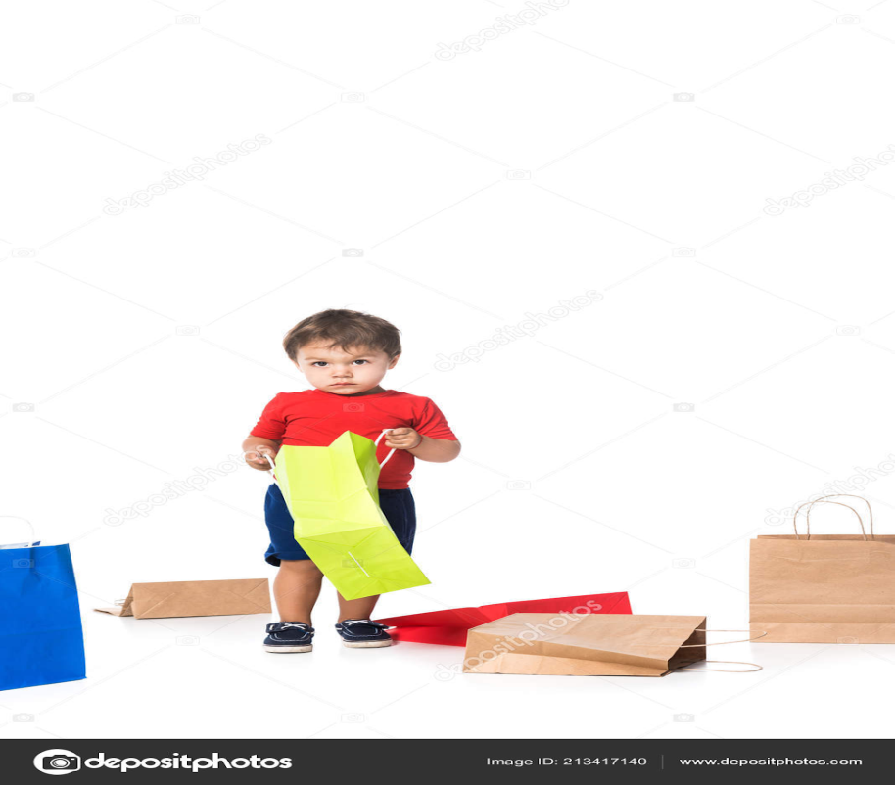  02 atividade: Correr de frente até a parede e voltar de costas, correr de lado, pulando, galopando, de um lado para o outro.  03 atividade: Vamos apostar corrida com a mamãe, papai ou mano. Nesta atividades devemos explorar a velocidade da criança durante a corrida. Então em dupla, um ao lado do outro com um espaço de mais ou menos 1,5 de distância entre os dois, ao sinal do “já” sair correndo até chegar a determinado espaço que está marcado para o fim da corrida.  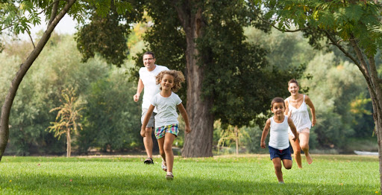  Beijos da Profe Letícia (66) 996755688  Música:  Junto com a mamãe e o papai as crianças irão confeccionar um chocalho, farão enfeites nele. As crianças que estiverem indo pra escola levarão para a aula de música, as que não estão indo para a escola podem mandar foto da criança com seu chocalho. Depois de cantarmos algumas musiquinhas, cada um com o seu chocalho, desenharemos na ficha 3 da apostila.  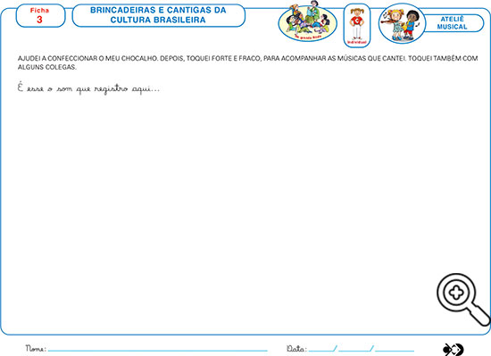  Beijos da Profe Nati (66) 999891923  Artes:  Nesta atividade o aluno deve desenhar um boi do jeito que ele sabe, Estimulando a imaginação, e orientando seguindo as formas geométricas, como o círculo.  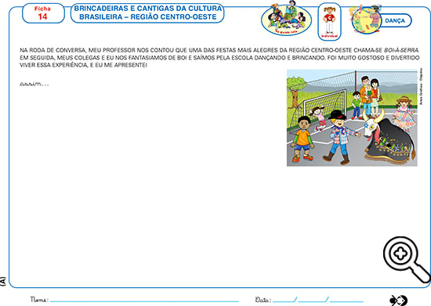  Beijos da profe Liamara (66)9 99401929.  Inglês: Nesta semana, começaremos a trabalhar as SHAPES - Formas Geométricas. A primeira a ser apresentada será o CIRCLE (círculo), com o auxílio de figuras, objetos que tenham a mesma forma como bambolês, bolas. Junto com a Shape, reforçaremos o conteúdo das Colors, relacionando durante a apresentação dos Objetos.  Teacher By  (66) 996143361

